Аналитические материалы по дополнительной общеобразовательной общеразвивающей программе «Я – Лидер!» за 2020-2021 учебный год.

1.Динамика результативности реализации ДООП «Я-Лидер!»

1.1. Дополнительная общеобразовательная общеразвивающая программа «Я – Лидер!» была введена в 2020-2021 учебном году как экспериментальная дистанционная программа. Для отслеживания эффективности обучающихся по данной программе используются данные индивидуальных карт, разработанных самими обучающимся. В процессе разработки критериев оценивания учитывалось мнение детей при ответе на вопрос: «Какими качествами на Ваш взгляд, должен обладать лидер?»
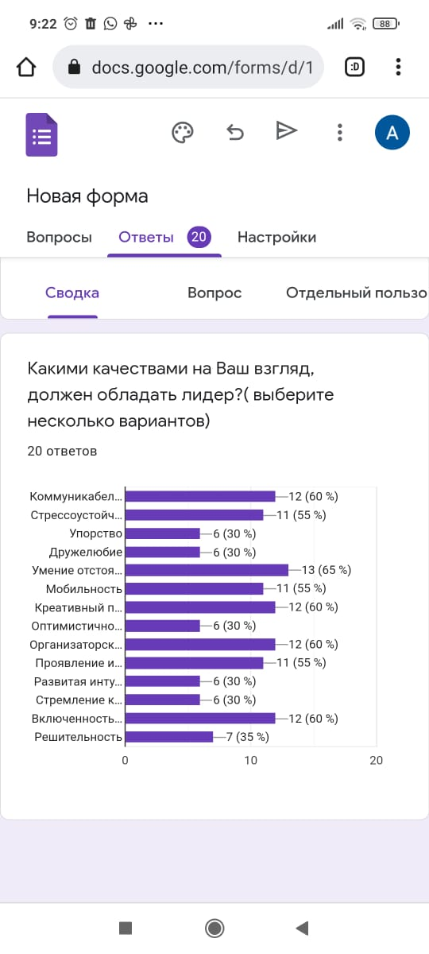
1.2. По результатам предыдущего года была проведена диагностика результативности программы. Уровень развития лидерских качеств школьников старших классов определяется проведением трех диагностик: входной, промежуточной, и итоговой.
На диаграммах представлены данные мониторинга на основе карт индивидуальных достижений обучающихся по дополнительной общеобразовательной общеразвивающей программе «Я – Лидер!»:
1)Проявление инициативы:

2) Развитие организаторских способностей:
3) Степень включенности в деятельность:

4)Креативный подход

5) Умение отстоять свою точку зрения

6) Мобильность

7) Стрессоустойчивость

8) Коммуникабельность

Исходя из параметров диаграмм каждого критерия, видно, что показатели стали увеличиваться это положительно влияет на динамику в результате реализации программы. Помимо образовательной части программы, значительный вклад внесли конкурсы «Лидер XXI века» и «Лига ораторов», которые являются одной из форм промежуточного контроля. Такого рода конкурсы позволяют сосредоточиться и показать все, на что ты способен, что очень важно при формировании личности школьника-лидера.

В результате обучения по дополнительной общеобразовательной общеразвивающей программе «Я –Лидер!» за 2020-2021 учебный год были достигнуты следующие результаты:
- в муниципальном этапе конкурса «Лидер XXI века» приняло участие 17 участников, практически со всех школ Курского округа. Победителями и призерами в двух возрастных категориях стали ребята, обучающиеся по ДООП «Я – Лидер!».
https://www.instagram.com/p/CMm67Y7DeVc/?utm_medium=copy_link
https://www.instagram.com/p/CMmMJpsLW5N/?utm_medium=copy_link
Ребята, занявшие первые места, представляли Курский округ на региональном этапе конкурса, где также были отмечены и в дальнейшем были приглашены на другие краевые мероприятия;
https://www.instagram.com/p/CNJsyzprPIS/?utm_medium=copy_link
- обучающиеся инициировали в своих школах более 45 мероприятий разных направленностей, о чем свидетельствуют статьи в социальных сетях их школ;
- написано более 24 социальных проектов разных направленностей, большая часть из которых были реализованы при поддержке руководством школ и другими организациями.
В нынешнем учебном году также имеются первые результаты:
- проявив инициативу, обучающиеся создали публичную страницу в социальной сети Instagram под названием «Лидеры УСУ». Ведением, оформлением и написанием контента занимаются сами ребята, консультируясь со своим педагогом – наставником.
Ссылка на страницу: https://instagram.com/leaders_usu?utm_medium=copy_link

